
产品简图：

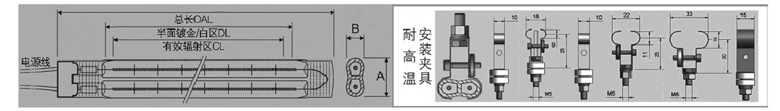
C
产品规格：
光谱选择： OAL（mm) 包装要求：每支独立包装
电压： D L (mm) 出线方式：单/双端 耐温： ℃ 长 mm
功率： C L (mm) 灯丝温度：
反射膜镀层 截面积：23*11 15 *33 应用形势 水平向上 水平向下

备注：
- 本产品耐高温夹具可按要求配备，两端可另配瓷件挡夹。
- 本产品为标准短波，性价比优良，适用场合广泛，水平使用寿命超出5000小时。
- 本产品特点是强度高，辐射光谱纯净。可制作6m的单只辐射器。

其它说明：
有效加热长度距离出线端长度为 mm,具体位置详见“C”处图解。

详情请致电 TEL:021-59163912 FAX:021-69526133

以上产品要求（含技术参数、注解说明等）经我方确认无误！！！

盖章（签名）

